Classes de 5èmes – monsieursaguer@gmail.com
Semaine 7 – du 11 au 15 mai :

Bonjour à tous !
Les 5èmes pourront faire leur rentrée au collège à partir du 25 mai. Pour ceux qui ne reviendront pas, nous continuerons nos cours à distance comme en ce moment !

Au menu cette semaine :

En entrée :
Un travail d’analyse sur le rôle et la place des animaux dans le roman.

En plat principal :
Une séance en visio, tous ensembles, pour discuter du déroulement des séances en français.

En dessert :
Une activité de lexique à base de mots croisés.

Bonne semaine à tous !

Temps estimé : 60mn
S14 – Les animaux et la nature dans le roman :

Cette séance de lecture, compréhension et rédaction de réponse peut être un peu plus longue que d’habitude si vous la faites bien.
Vous pouvez la réaliser en une fois, ou bien séparer le I, du II et du III pour la faire en trois fois.

Nous allons travailler sur la présence et le rôle des animaux dans le roman. Vous vous souvenez que toutes les robinsonnades mettent le héros aux prises avec la nature. Dans ce nouveau lien qu’il crée avec la nature, le héros se découvre lui-même et modifie sa personnalité et son comportement.
Ainsi, nous allons réaliser une suite d’activités et relire différents passages qui nous mèneront à nous demander :

- Qu’est-ce que le contact avec la nature a appris à Robinson ?

Ne recopiez pas les phrases en italiques, ce sont mes explications.
Recopiez les titres ainsi que tout ce qui n’est pas en italique et rédigez vos réponses de manière soignée et détaillée.

Vous pouvez m’envoyer votre séance terminée sous la forme que vous voulez, d’ici la fin de la semaine, ou plus tard pour ceux qui ont besoin de plus de temps.
- Le rapport aux animaux :

Sur cette partie, essaie de répondre de mémoire, puis parcours ton livre si tu ne te souviens plus.
Relire en particulier ce chapitre : http://classe.bilingue.free.fr/fr/Lect-vendredi/5-vendredi16.html

- Les animaux pour Robinson :
Nous allons travailler à partir de l’idée exprimée dans cette citation :
Vendredi «se conduisait à l’égard des animaux d’une façon tout à fait incompréhensible. Pour Robinson, les animaux étaient soit utiles, soit nuisibles. Les utiles devaient être protégés pour qu’ils se multiplient. Quant aux nuisibles, il fallait les détruire de la façon la plus expéditive.» (page 81).

Activité : De mémoire, classe les animaux suivants dans le tableau pour montrer comment Robinson considère chaque animal :
Tenn, Andoar, les vautours, les coquillages, le poisson-hérisson qui fait de l’encre, le vampire qui suce le sang des chevreaux, les rats, les chèvres domestiquées qui font du lait, la pieuvre qui jette de l’encre.

LES  ANIMAUX  UTILES | Permettent de se nourrir ->
LES  ANIMAUX  UTILES | Représentent une compagnie ->
LES  ANIMAUX  UTILES | On peut se servir d’une de ses fonctions naturelles ->
LES  ANIMAUX  NUISIBLES | Ils ne servent à rien pour l’homme, ils inspirent la peur et le dégoût ->

- Les animaux pour Vendredi :
Vendredi donne de l’importance à chaque animal : comment?

Serpents, vers, tortue, oiseaux…  Tenn  Le bébé vautour, la chèvre Anda, le couple de rats  La tortue  Les fourmis | O  O  O  O  O | O  O  O  O  O | Le réchauffe la nuit  Sert de bouclier  Permettent de se nourrir  Permettent d’éliminer les déchets  Il les nourrit et / ou les apprivoise
Synthèse : Ne recopie pas les questions mais réponds de manière précise et détaillée aux deux questions.
- Explique avec tes propres mots la différence entre Vendredi et Robinson dans leur façon de considérer les animaux.
- Selon toi, qui a raison ? Pourquoi ?

- L’exemple de Vendredi :
Pour répondre à cette partie, relire : Le chapitre 28 : Anda et Andoar
Robinson et Vendredi ne se comportent donc pas de la même manière par rapport aux animaux. Cela provoque fréquemment l’incompréhension de Robinson devant le comportement de l’indien. Au début du livre, Robinson a tendance à prendre Vendredi pour un fou. Pourtant, petit à petit, Robinson comprend de plus en plus son compagnon.

Complétez les phrases suivantes avec ce que vous avez compris :
- Robinson fait dormir Vendredi avec Tenn, le chien. Mais Vendredi n’est pas gêné de dormir avec Tenn, car, pour lui, …

- Robinson pense qu’il faut abattre la petite chèvre Anda, trop blessée, mais Vendredi la soigne car…

- Robinson ne comprend pas la fascination de Vendredi pour Andoar car, pour lui,…

- Vendredi risque sa vie pour vaincre Andoar car …

- Lorsqu’Andoar est mort, Vendredi en fait d’Andoar un cerf volant et une flûte car …

Synthèse : Ne recopie pas les questions mais réponds de manière précise et détaillée aux deux questions.
- Par rapport aux animaux, qui se comporte de la manière la plus civilisée ? La plus raisonnable ? Le plus intelligente ?

- L’épisode des perroquets :
Pour travailler sur cette partie, relire le chapitre 27 : http://classe.bilingue.free.fr/fr/Lect-vendredi/5-vendredi27.html

Chapitre 27: les perroquets
Un matin, Vendredi fut réveillé par la voix de Robinson qui l’appelait par son nom. Il se dressa sur son séant et regarda autour de lui. Personne ! Pourtant il n’avait pas rêvé. Tout à coup, juste au-dessus de sa tête, partant des branches de l’arbuste sous lequel il avait dormi, l’appel retentit à nouveau : — Vendredi ! Vendredi !
Il se leva et inspecta le feuillage du petit arbre. C’est alors qu’il vit un oiseau vert et gris s’enfuir à tire-d’aile avec une espèce de ricanement dans la direction d’un petit bois où les deux amis allaient rarement.
Il voulut en avoir le cœur net et se dirigea vers ce point de l’île. Il n’eut pas à chercher longtemps : l’un des plus beaux arbres – un tulipier – paraissait chargé de gros fruits bizarres… qui se révélèrent en réalité comme autant de nids de perroquets.
L’après-midi, il revint avec Robinson. Les perroquets faisaient un grand vacarme de caquetages dans les branches du tulipier, mais ils se turent soudain en voyant approcher les deux amis, et c’est dans un grand silence que Vendredi et Robinson s’arrêtèrent sous l’arbre.
— Je n’ai jamais vu de perroquets dans l’île, dit Robinson. Ils ont dû tous arriver en même temps pour pondre leurs œufs et viennent sans doute d’une autre île pas trop éloignée.
Vendredi ouvrait la bouche pour lui répondre, mais il fut interrompu par la cacophonie des perroquets qui se remettaient tous à parler ensemble. Jamais vu, jamais vu, jamais vu, criait l’un, une autre île, une autre île, une autre île, répétait un autre, arriver en même temps, arriver en même temps, arriver en même temps, caquetait un troisième, et tout un groupe d’oiseaux verts perchés sur la plus proche branche leur cornaient aux oreilles trop éloignée, trop éloignée, trop éloignée. Assourdis par tout ce bruit, Vendredi et Robinson s’enfuirent jusque vers les grands pins qui bordaient la plage.
— C’est bien la première fois depuis mon naufrage que je suis gêné par des bruits de voix, s’écria Robinson qui se souvenait de ses longues années de solitude.
— Bruits de voix, bruits de voix, bruits de voix ! glapit une voix aigre dans les branches du pin le plus proche. Il fallut fuir encore plus loin, au bord de la mer, à l’endroit où les vagues croulent sur le sable mouillé. Dès lors, Robinson et Vendredi eurent la plus grande difficulté à échanger des phrases sans qu’aussitôt une voix moqueuse, partant du buisson ou de l’arbuste voisin, ne vienne les interrompre en répétant certains mots qu’ils avaient prononcés. Exaspéré, Robinson ne se déplaçait plus qu’avec un bâton qu’il lançait rageusement dans la direction d’où venait la voix. Jamais il n’atteignit un perroquet, mais souvent on en voyait un s’enfuir avec un cri qui ressemblait à un rire moqueur.
— En vérité, lui dit Vendredi quelques jours plus tard, je crois que c’est une bonne leçon. Nous parlons trop. Il n’est pas toujours bon de parler. Dans ma tribu, chez les Araucans, plus on est sage, moins on parle. Plus on parle, moins on est respecté. Les animaux les plus bavards sont les singes et, parmi les hommes, ce sont les petits enfants et les vieilles femmes qui parlent le plus.
Et il ne se laissa pas troubler par le cri qui retentit presque sous ses pieds et qui répétait petits enfants, petits enfants, petits enfants. Il montra à Robinson un certain nombre de gestes des mains qui pouvaient exprimer les choses les plus importantes.
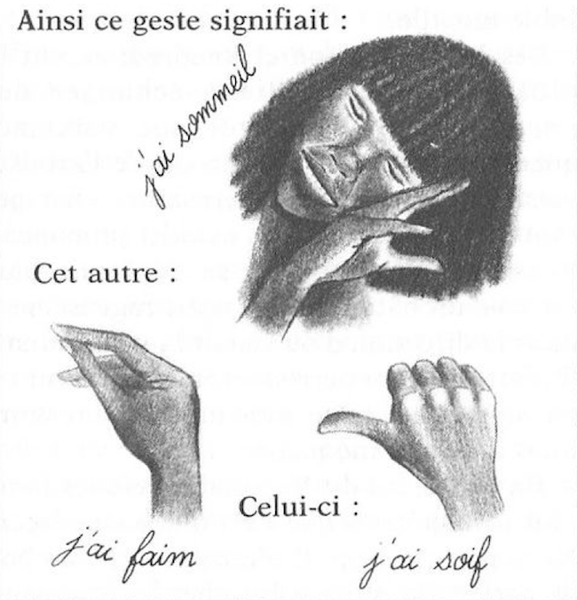
En voici quelques autres grâces auxquels les deux amis se comprenaient en silence:
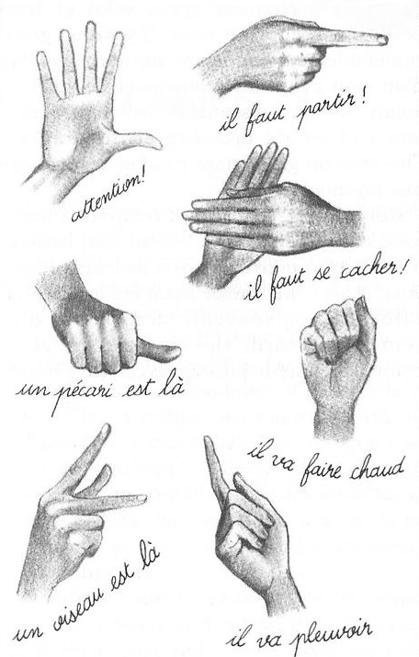
Ainsi Robinson et Vendredi restèrent-ils silencieux plusieurs semaines. Un matin, les œufs des perroquets ayant éclos et leurs petits ayant appris à voler, il y eut un grand rassemblement caquetant sur le rivage. Puis d’un seul coup, au moment où le soleil se levait, tous les oiseaux s’envolèrent vers le large, et on vit décroître et disparaître à l’horizon un gros nuage rond et vert comme une pomme.
Robinson et Vendredi se remirent à parler avec leur bouche, et ils furent tout heureux d’entendre à nouveau le son de leurs propres voix. Mais l’expérience avait été heureuse et salutaire, et souvent, désormais, d’un commun accord, ils se taisaient et ne communiquaient plus qu’avec leurs mains.

- Pourquoi peut-on dire, ici, que la nature est un exemple pour les deux aventuriers ?
Votre réponse doit faire au moins 5 lignes. Je vous demande d’intégrer au moins une citation à votre réponse : je vous propose 3 citations possibles, surlignées en jaune, mais vous pouvez en citer d’autres et davantage qu’une seule.

BILAN S14 :
Relis toute la séance et essaie désormais de trouver trois réponses à la question suivante :
- Qu’est-ce que le contact avec la nature a appris à Robinson ?
- ..
- ..
- ..

Séance de visioconférence :

Je vous propose que l’on se retrouve, par classe, aux dates suivantes :
5bleu : jeudi 14 mai à 10h
5vert : jeudi 14 mai à 11h

Pour cela, munissez-vous d’un ordi ou d’un téléphone portable connecté et rendez-vous à l’adresse suivante :
https://eu.bbcollab.com/guest/75173d4532fa4afb82341ef4b07662de
Je sais que vous faites des visios avec d’autres professeurs, ça devrait le faire !

Je ne prévois pas de séance de travail particulière, mais je compte vous retrouver pour discuter des éléments suivants :
- Le travail donné en français,
- La manière dont vous travaillez,
- La manière dont on pourra travailler à l’avenir,
- Les cours, leçons, éléments que vous n’auriez pas compris,
- Les problèmes et questions diverses.

- Votre présence est, sauf empêchement significatif, obligatoire !
- Si vous ne pouvez pas ou si vous rencontrez des difficultés, merci de me joindre rapidement sur mon adresse mail : monsieursaguer@gmail.com
Temps estimé : ça dépend de vous !
S15 – Vocabulaire de la forêt, des fruits, du bateau

Réalise un, deux ou trois des grilles de mots croisés proposées dans cette séance.

Le plus simple est de les faire directement sur le site. Si tu ne peux pas, tu peux recopier la grille sur ton cahier. C’est évidemment un peu plus long…

Je pars du principe que tout le monde sait comment fonctionne une grille de mots croisés.
Si vous ne connaissez pas les mots croisés, vous pouvez lire ceci :
https://www.jouetopia.fr/comment-faire-mots-croises-quelques-astuces-debuter
Ou bien m’envoyer un mail pour que je vous explique !
monsieursaguer@gmail.com

Attention à bien respecter les accents !
Vous avez des icones qui vous permmettent de vérifier votre travail et de faire apparaître les mots inconnus sur la gauche de la grille sur le site.

Travail final : une fois la ou les grilles terminées, recopiez dans votre cahier 5 mots découverts lors de cette activité avec leur définition.

- Mots croisés sur le thème de la forêt :
https://www.ortholud.com/mots_croises/la_foret.php

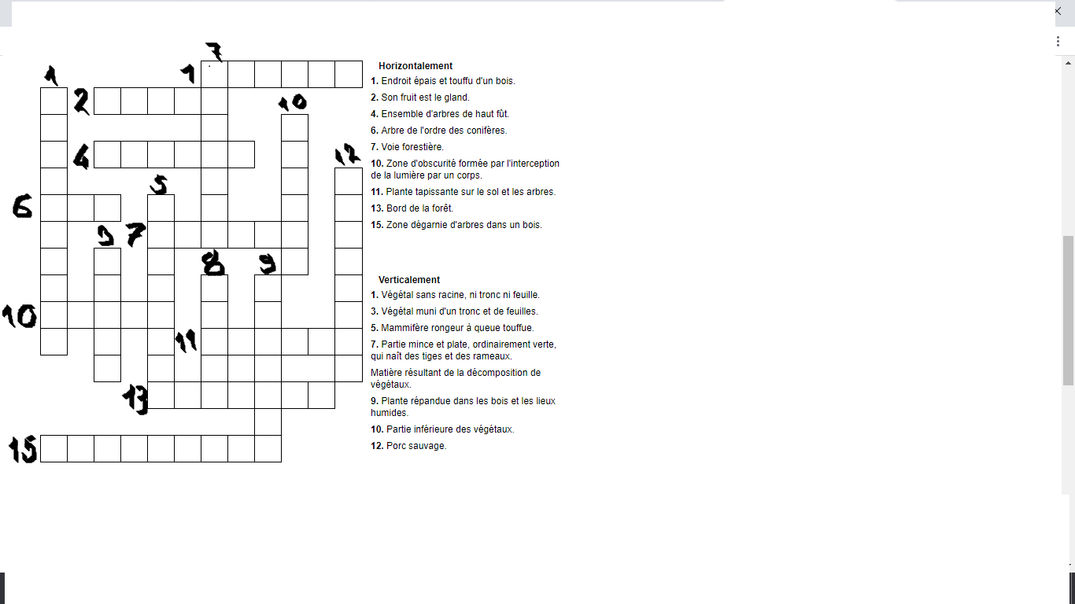

- Mots croisés sur le thème du bateau :
https://www.ortholud.com/divers/mc/bateaux.php

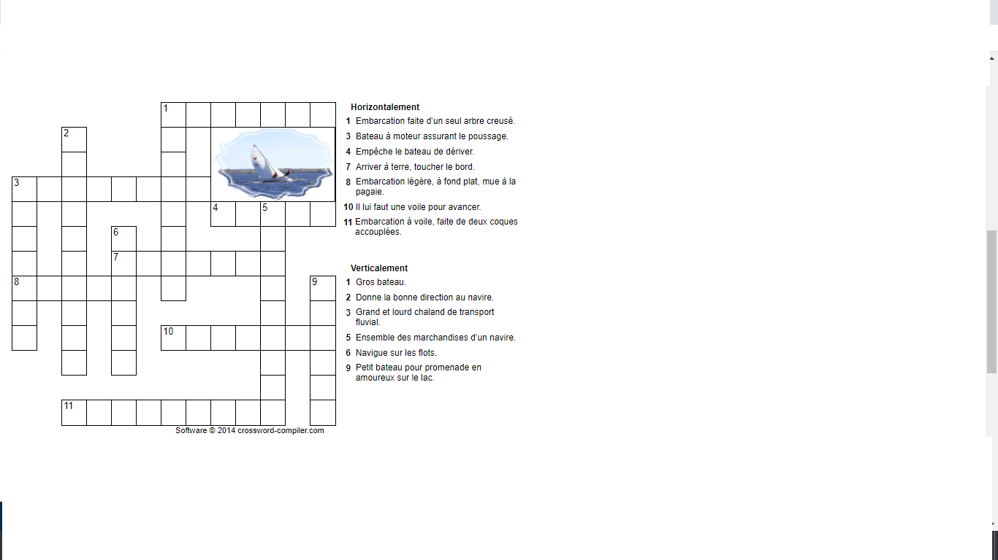

- Mots croisés sur le thème des fruits :
https://www.ortholud.com/mots_croises/fruits.php

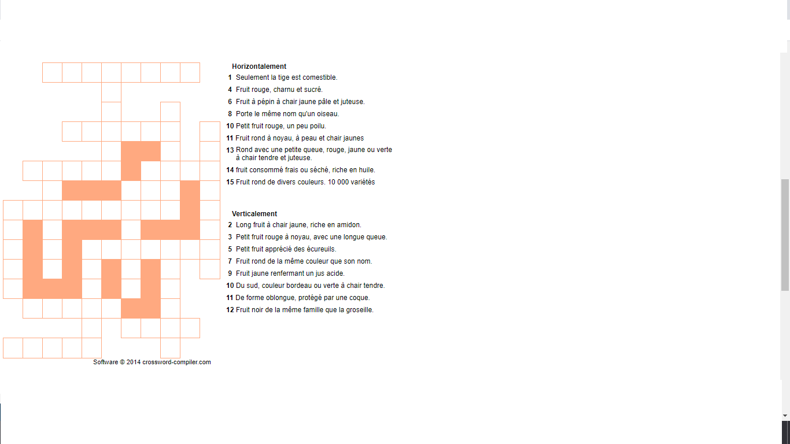

Nuisible = qui cause du tort, qui fait du mal.
http://classe.bilingue.free.fr/fr/Lect-vendredi/5-vendredi28.html
Voir chapitre 15 : http://classe.bilingue.free.fr/fr/Lect-vendredi/5-vendredi15.html
Voir chapitre 28 : http://classe.bilingue.free.fr/fr/Lect-vendredi/5-vendredi28.html
Voir chapitre 32 : http://classe.bilingue.free.fr/fr/Lect-vendredi/5-vendredi32.html

